JQUERY-第三套

考核目标
1.jquery的综合应用

界面及功能说明
- 使用提供的页面完成考试，可以根据需要为元素添加任何有利于定位的属性，如id、class属性等。
- 第一行的复选框要求实现全选和全不选效果，并更新tfoot中的件数和总金额
- 每一行的数量的文本框onblur事件发生后，计算小计，如果输入小于1的数，则用alert提示“数量不能小于1”
- 点击每行的删除超链接时，用comfirm提示“确定要删除吗”，如果“确定”则删除当前行，删除后更新tfoot中的件数和总价
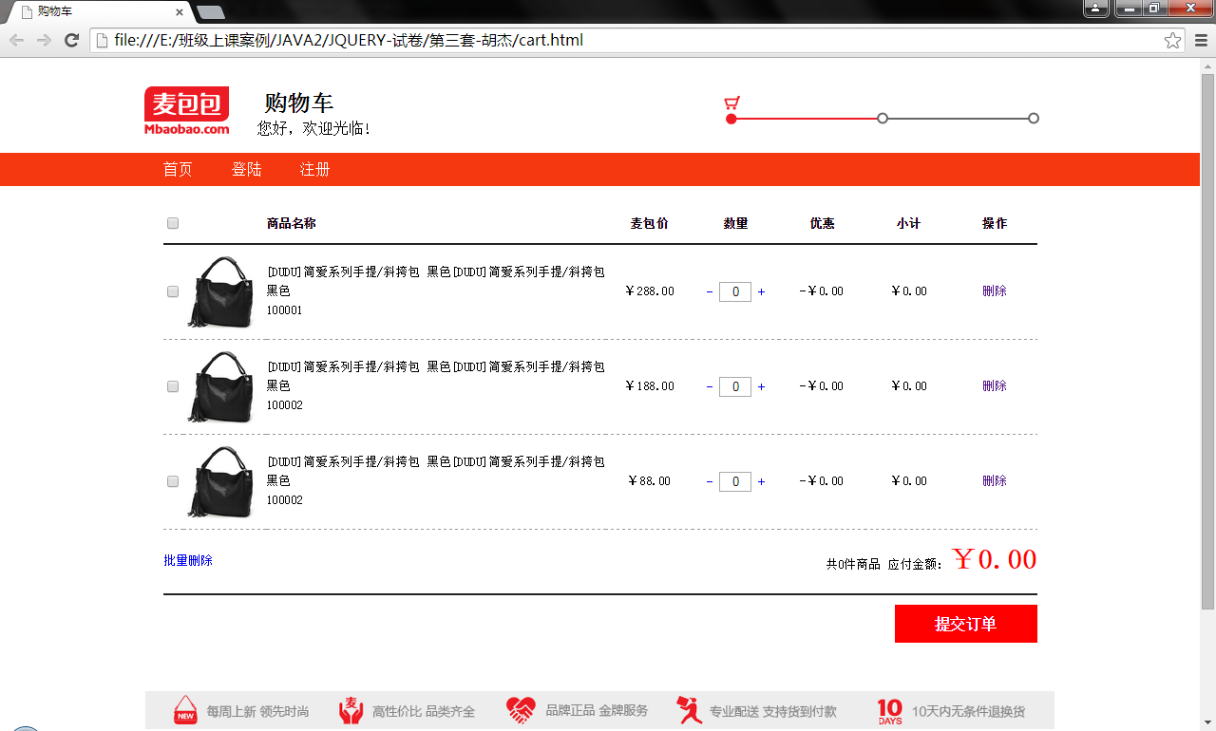

评分标准
考试时间2小时，只看功能实现的结果，有代码没结果，功能点不得分，具体功能点及分数情况如下：
序号 | 功能点 | 得分
1 | 全选、全不选 | 10
2 | tbody中复选框取消和选中正确更新件数和总金额 | 10
3 | 每行的文本框onblur正确计算小计 | 10
4 | 每行的文本框onblur时，小于1给出正确提示 | 10
5 | 每行的删除超链接正确删除行，并更新件数和总金额 | 10
6 | 全选和全不选时，正确更新件数和总金额 | 10

